台北市立松山高中九十四學年度第一學期第一次月考二年級第一類組地理科試題

單選題:每題2分
1. 二十世紀地圖製作和生產技術，因國防需求而引進許多新興科技，何者是促使二十世紀地圖科技進步最重要的原因？(甲)通訊技術進步；(乙)交通發達；(丙)經濟進步；(丁)衛星航照技術進步；(戊)電腦科技發展。正確的是: (A)甲乙 (B)乙丙 (C)丙丁 (D)丁戊 (E)乙丁。
2. 下列為各時期地圖的敘述：(甲) 古埃及人特別重視土地繪製是因尼羅河定期氾濫所致；(乙)羅馬時期的地圖(T-O)將宗教聖地梵蒂岡置於正中心；(丙)愛斯基摩人的地圖對於河流的數量與曲折非常準確；(丁)認識臺灣本土近100年來發展的重要參考依據臺灣堡圖，為清代傳教士所繪；(戊) 希臘時期的地圖已知地球是圓的。正確者為： (A)甲乙丙 (B)乙丙丁 (C)丙丁戊 (D)甲丙戊 (E)乙丁戊。
3. 下列哪些地圖是主題地圖？(甲)臺灣的交通旅遊圖；(乙)世界語言分布圖；(丙)世界農業類型分布圖；(丁)臺灣五萬分之一地形圖(戊)歐洲百萬分之一地形圖。 (A)甲乙丙 (B)乙丙丁 (C)丙丁戊 (D)甲丁戊 (E)乙丁戊。
4. 某本世界地圖集，其內容之各洲圖依次為大洋洲、美洲、亞洲、歐洲、非洲。此一地圖最有可能由何國繪製？ (A)英國 (B)紐西蘭 (C)南非 (D)日本 (E)美國。
5. 麥卡托圓柱投影，它的經緯線呈垂直正交的型態，在航海上，這種地圖有很大的應用價值，其主要原因是利用這種投影的何種特性？ (A)可以顯示出兩地之間的正確方位 (B)可以找出兩地之間最短的航線 (C)可以保持所有經線和緯線的正確比例 (D)可以顯示海岸線的正確形狀(E) 可以顯示陸地的正確面積。
6. 聚落為文化景觀的重要一環，而建屋更是形成聚落的第一步。下列哪些建屋型態與氣候有關？(甲)華南—騎樓；(乙)東南亞—高架屋；(丙)秘魯的的喀喀湖—蘆葦屋；(丁)義大利—大理石屋；(戊)北歐—尖頂式屋頂。 (A)甲乙丙 (B)甲乙戊 (C)乙丙丁 (D)乙丙戊 (E)丙丁戊。
7. (甲)都市的出現；(乙)農業發展；(丙) 快速的都市化；(丁)工業化 是人類歷史文化上的重大變革，請依時間先後順序排列，正確的是： (A)甲乙丙丁 (B)乙甲丙丁 (C)乙丙甲丁 (D)乙甲丁丙 (E)丙乙甲丁。
8. (甲)歐洲語言的空間分布；(乙)海南島黎人的游耕；(丙)臺灣的美式速食業發展；(丁) 俄羅斯平原集體農場的變遷； (戊)拉丁美洲的高出生率成因；。請問何項研究議題，屬於赫胥黎模式中所稱的「精神事物」？ (A)甲 (B)乙 (C)丙 (D)丁 (E)戊。
9. 下列的主題研究中，哪些屬於文化中的「社會事物」？(甲) 中國東北的雜糧作物栽培業；(乙)印度宗教的起源與分布；(丙)亞洲民主政權的分布與影響；(丁)拉丁美洲人口增加率之變化；(戊)綠色革命的源起與影響。正確者是： (A)甲乙 (B)乙丙 (C)丙丁 (D)丁戊 (E)乙丁。
10. 北美愛斯基摩人原是隨海豹移動而遷徙的採集生活，以冰屋為家；而目前加拿大及美國政府教育愛斯基摩人使用獵槍，大量捕殺動物，謀食能力增加，也定居了。造成此地不同生活方式的最佳解釋為： (A)不同自然環境，創造出不同的文化 (B)自然環境影響人類的生活方式 (C)人類活動遷就當地的原始景觀 (D)不同的人群發展出不同的文化特色 (E)不同的文化接觸後會形成合成文化。
11. 世界上有些國家，經濟水準不高，但人口自然增加率大，因此面臨：(甲)糧食不足；(乙)勞力不足；(丙)失業嚴重；(丁)人口老化；(戊)人口素質低落等問題。以上正確者是： (A)甲乙丙 (B)丁戊 (C)乙丙丁 (D)甲丁戊 (E)甲丙戊。
12..康熙臺灣輿圖中，以山水式的畫法來繪製臺灣，試問在圖上的「上方」最有可能代表實際上的哪一方向？ (A)東 (B)西 (C)南 (D)北。
13. 東亞文化區自古受中國漢文化的影響而具有共同特色：(甲)目前仍有漢字招牌；(乙)人們重視家庭、教育；(丙)用筷子吃飯；(丁)講究群己的倫理及義務；(戊)古城中帶有唐宋風格的建築，以上哪幾項是赫胥黎文化模式中屬於工藝(物質)事物的文化內涵？ (A)甲乙 (B)乙丙 (C)丙丁 (D)丁戊 (E)丙戊。
14. (甲)世界海陸分布；(乙)世界氣候分區；(丙)世界天然植被分區；(丁)世界政區劃分；(戊)世界經貿分區。上述哪些是屬於「機能性」區域劃分？ (A)甲乙 (B)甲丁 (C)乙丙 (D)乙丁 (E)丁戊。
15. 下列何者可稱之為均質文化區？(甲)臺大醫院的服務範圍；(乙)石門水庫的供水區；(丙)季風亞洲的稻作區；(丁)中地的服務範圍；(戊)小乘佛教的分布區。正確者為： (A)甲丁 (B)乙丙 (C)丙戊 (D)甲戊 (E)乙丁。
16. 舉凡不同的兩個區域之間，常有過渡或重疊地帶出現。「過渡地帶」的性質有許多種，例如：(甲)夏稻冬麥區；(乙)混合林區；(丙)農牧並宜區；(丁)臺北盆地區；(戊)地中海氣候區。其中哪些較「不」具備過渡性質？ (A)甲(B)乙(C)丙(D)丁(E)戊。
17. 泡菜是韓國一年四季不可或缺的食物，此一飲食習慣是受何種環境影響所致？(甲)節儉美德；(乙) 耕地狹小；(丙)養生觀念；(丁) 降水太多；(戊)冬季寒長。正確的是： (A)甲丙 (B)乙丁 (C)乙戊 (D)丙丁 (E)丁戊。
18. 「朝鮮半島介於中國和日本之間，具陸橋性質。」半島上哪一項地理特徵最足以反映此一陸橋性質？ (A)氣候呈顯著過渡性 (B)交通路線多呈南北縱貫 (C)山脈排列形如「豸」字 (D)北工南農，經濟分工明顯 (E)地勢北高南低，東高西低。
19. 1970年代南韓、臺灣、香港、新加坡成為亞洲新興工業國，二、三級產業快速成長，被喻為「亞洲四小龍」。試問造成這些區域經濟成長的共同原因是： (A)開發轉口貿易 (B) 出口導向的工業政策(C) 培植大型工業集團(D)開放且自由化的市場經濟 (E)技術密集的高科技產業。
20. 下列南北韓的比較，正確的是： (A)甲丙丁 (B)甲丁戊 (C)甲乙丁 (D)甲丙 (E)丁戊。
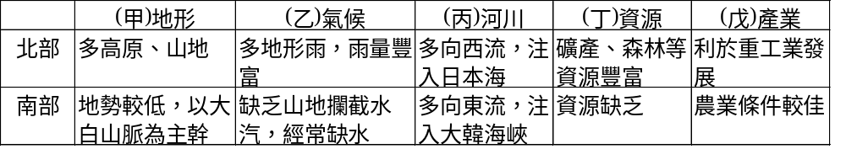
21. 以下汽車工業何者屬於韓國車廠？ (A)三菱 (B)豐田 (C) 現代 (D) 本田 (E)日產。
22. 亞洲北部西伯利亞，為一結晶性古老岩塊，對該區造成的影響有：(甲)氣候寒冷；(乙)地形平坦；(丙)地層活躍；(丁)礦藏豐富；(戊)土層肥厚。正確的是： (A)甲乙 (B)乙丁 (C)丁戊 (D)甲丙 (E)乙戊。
23. 日本的冷害所導致的農業歉收，與下列何者有關？(甲)黑潮；(乙)親潮；(丙)季風；(丁)梅雨；(戊)颱風。正確的是： (A)甲丙 (B)乙丁 (C)甲戊 (D)甲丁 (E)丁戊。
24. 若從日本的地形、地質條件判斷，日本可以自給的礦產應是： (A)煤 (B)鐵 (C)石油 (D)鋁土 (E)硫磺。
25. 日本大部分的工廠，集結於東京到九州一帶的沿海地區。這種現象與何種地理特徵的關係最為密切？ (A)地形破碎 (B)資源貧乏 (C)氣候溫溼 (D)寒暖流交會 (E)地震頻仍。
26. 日本的畜牧業以生產(甲)肉類為主的(乙)酪農業最為發達，其中以(丙)九州為最大分布地，而且生產規模日漸(丁)擴大，另(戊)神戶牛肉以肉質柔軟，其味可口而享譽國際。以上正確的有幾項？ (A)一 (B)二 (C)三 (D)四 (E)五 項。
27. 日本因應國內產業空洞化的重要措施是： (A)採取保護政策 (B)限制進口 (C) 日圓升值 (D)戒急用忍 (E) 致力於核心技術的掌握與研發。
28. 我們家中所用的物品中，有不少是日本的產品，下列物品中，Made in Japan或屬於日本商品的一共有幾項？ ①日立冷氣機②Fuji底片 ③雪印奶粉；④Nike球鞋；⑤皮卡丘玩偶；⑥麥當勞玩具；⑦福特汽車；⑧Sony電視；⑨Yamaha機車；。 (A)4 (B)5 (C)6 (D)7 (E)8 種。
*. Mr. Brown自舊金山(122°W )到神戶（136°E）擔任機械與化工公司的工程師，期間為深入了解日本當地文化，走訪不少地方。請問29 -33題：
29. 此處工廠與周邊許多工廠在1997年後都進行重建，重建的原因最可能和日本的哪一特徵有關？ (A)多颱風侵襲 (B)位於板塊接觸帶 (C)河短流急，多土石流發生 (D)火險賠償高，多人為縱火 (E)政府政策多變。
30. 六月底一位朋友來此遊玩一星期，Mr. Brown打算帶他四處旅遊，但卻一連下了5、6天的雨，其實在他朋友來訪前後這種雨勢並不算太大的雨就下了好久。請問這種降雨最可能是下列何種類型？ (A)對流雨 (B)地形雨 (C)颱風雨 (D)季風雨 (E)氣旋雨。
31. 由於下雨，Mr. Brown只能帶朋友在神戶市中心的一些商店街活動，他們在事前規劃活動路線時所需使用的地圖，應以下列哪一種比例尺繪製最佳？ (A) 1：500000 (B)1：25000 (C)1：100000 (D)1：250000 (E) 1：2500。
32. 下列Mr. Brown帶朋友去品嚐的美食中，何者最無法代表日本當地的特性？ (A)納豆 (B)味噌湯 (C)鹽烤香魚 (D)咖哩雞 (E)生魚片。
33. 2 001年12月11日上午9：00，Mr. Brown啟程回國 , 飛機飛行時間13小時. 請問抵達舊金山時當地時間？ (A) 11日中午(B) 12日12時(C) 10日18時(D)11日5時 (E) 12日5時
34. 已知緯度60°的緯圈長為赤道的1/2，甲沿著赤道走，乙沿著60°N線走，二人同時自本初子午線出發，向東等速前進，當甲到達130°E，問乙在何處？ (A)120°W (B)240°E (C)60°W (D)60°E (E)100°W。
35. 中國之青海湖實際面積為4500平方公里，在比例尺300萬分之一的地圖上繪出來時，變成多大的面積？ (A)5平方公分 (B)10平方公分 (C)15平方公分 (D)25平方公分 (E)50平方公分。
36. 右圖為極圈附近氣候分布圖，造成此種分布現象的主因是：
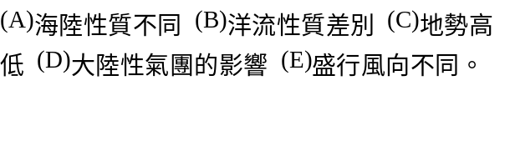 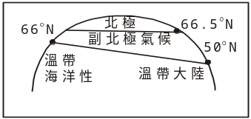
*下圖是亞洲氣候區分布圖，試問：
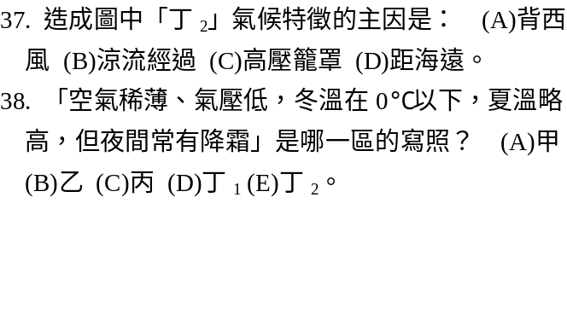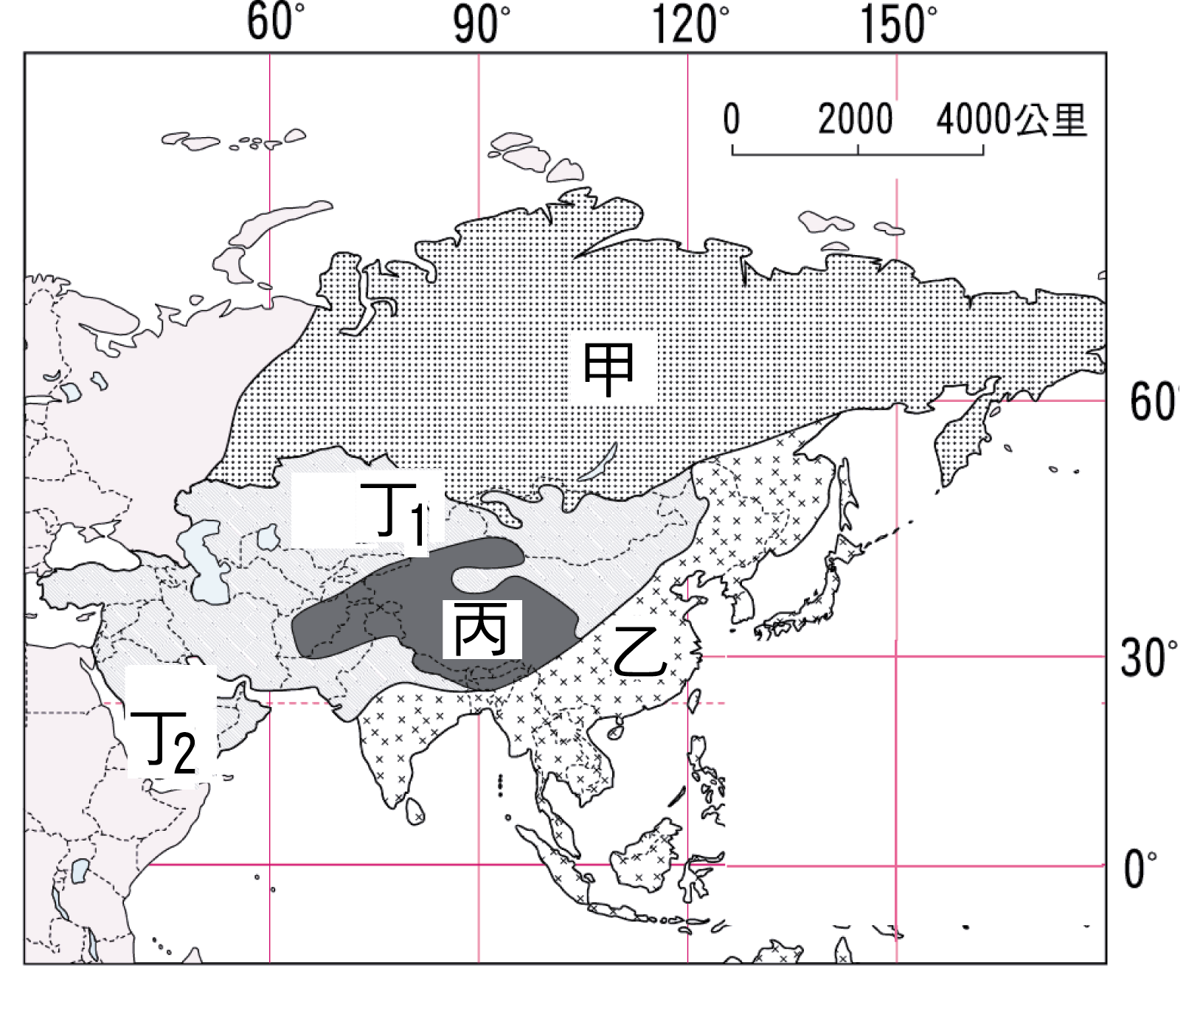

39. 甲處的氣候特色最足以用下列哪一氣候圖表示之？
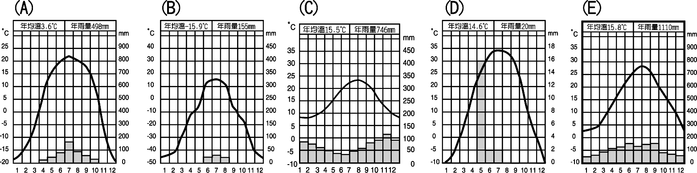
40. 下圖傳統農耕方式盛行於哪一氣候圖所代表的氣候區內？
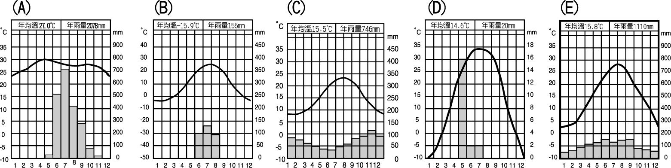 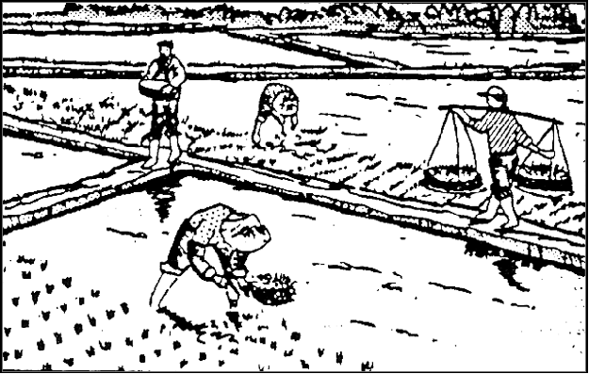
41. 陳總統最近拜訪中美洲友邦，其所在地的文化區域特色為： (A)世界最早進入工業化生活之區 (B)游牧與綠洲農業為一般人民主要生活方式 (C)印第安人、南歐人、非洲黑人後裔在此形成多元的拉丁文化 (D)世界獨立政體最多之區 (E)為現代人嚮往的休閒樂土。
42. 承上題，友邦國家大多屬於下列何種氣候？正確者為： (A)AC (B)BD (C)CE (D)AD (E)BE。
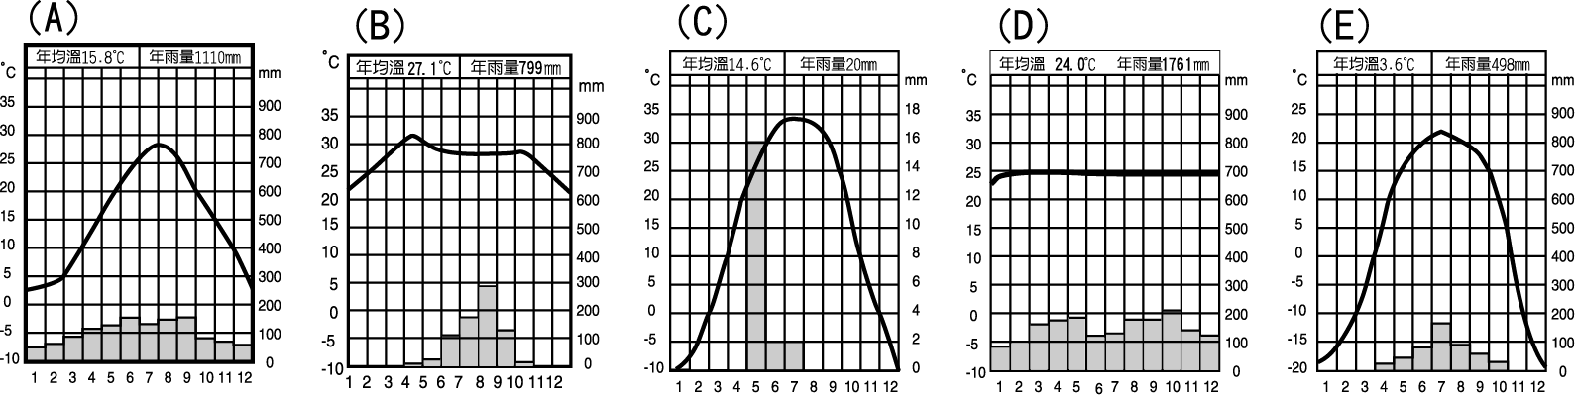
*人類活動會受所處環境的影響，而人類也具有改變環境的能力。右下圖呈現人與環境的互動關係，例如箭頭「甲」代表「人類活動影響自然環境」，其餘依箭頭方向類推。請參考圖中的箭號回答：
43. 在熱帶雨林地區實施游耕，適合以何者代表？ (A)甲 (B)乙 (C)丙 (D)丁(E)戊。
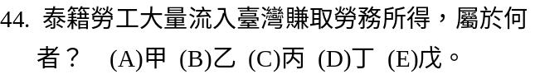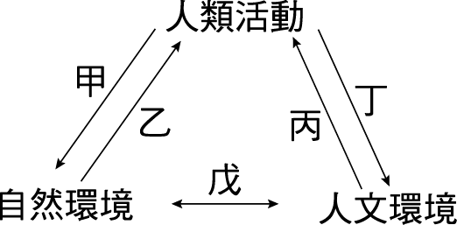
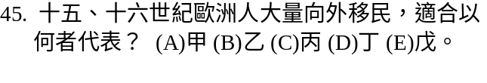
*下圖為世界各大文化區圖。試回答：
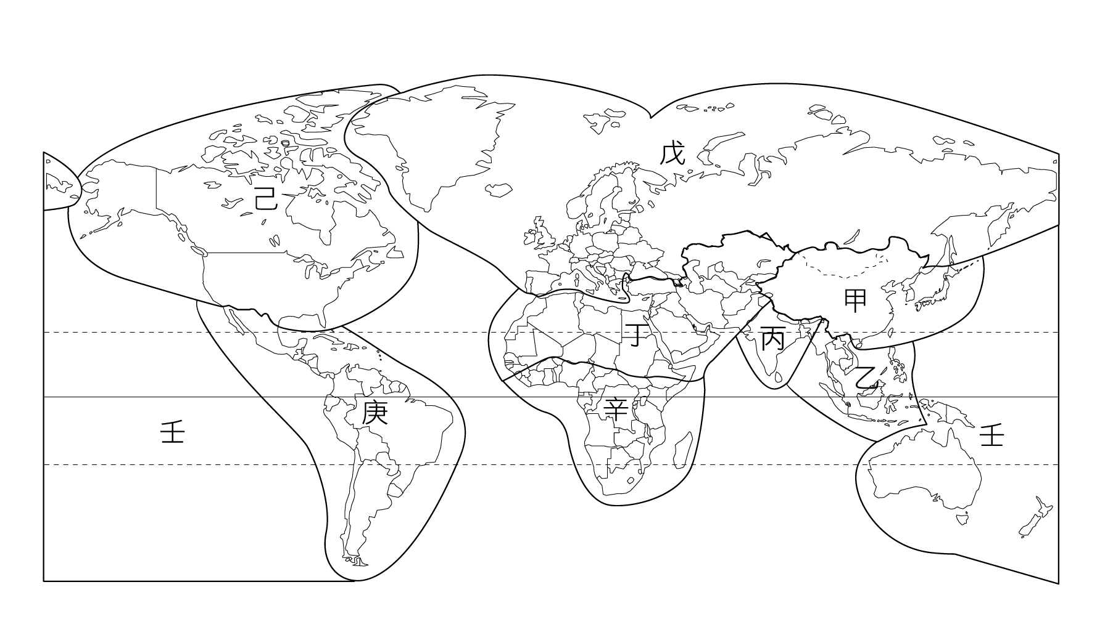
46.佛教目前主要流行於哪一文化區？(A)甲乙 (B)乙丙 (C)丙丁 (D)己戊 (E)壬丙。
47.種姓制度影響整體社會與經濟發展的文化區是：(A)甲 (B)乙 (C)丙 (D)丁 (E)戊。
48.世界最早出現現代人類的地方是：(A)甲 (B)辛 (C)己 (D)庚 (E)戊。
49.有位同學到達某一國家參觀，當他一進入機場大廳時，發現有許多人集合在某一特定區域內從事宗教活動。而當進入該國後，發現景色相當一致，道路兩旁種滿高大的棗椰，且許多建築均為半圓頂的建築，當地因夏天氣候炎熱，故中午12：00至下午5：00為午休時間，商店並無營業，連公家機關也不例外，晚上辦公時間則到9：00。依據短文描述應屬於哪一文化區：(A)甲 (B)乙 (C)丙 (D)丁 (E)戊。
50.歐洲文化區中，經濟發展較落後，衝突仍多的地區是東歐，造成該區此種現象的原因包括：
(甲)地形平坦；(乙)氣候冷溼；(丙)民族複雜；(丁)出生率高，人口眾多；(戊)昔日共產強權統治。正確者有：(A)甲丙 (B)乙丁 (C)丙戊 (D)甲丁 (E)乙戊。

